Содержание эколого - туристской подготовленности дошкольника.

1. Человек с рюкзаком - исследователь и путешественник.

Дети должны знать, как появилась жизнь на Земле. Земля как планета, имеющая атмосферу, гидросферу, материки и океаны, природные зоны и т.д. Знакомство с глобусом. Освоение космоса. Какую пользу, приносят походы и экскурсии. Необычные виды туризма: конный, путешествие на воздушном шаре и т.д.

2. Удивительный мир растений и животных.

Растения состоят из клеток, почему они зелёные. Разновидности стеблей «Живые барометры» - помощники туристят в определении изменения в состоянии погоды. Разнообразие растений в связи с почвенно - климатическими условиями. Растения родного края.

Виды млекопитающих, пресмыкающихся, земноводных, рыб, птиц,

насекомых. Развитие животных до и после рождения. Турист следопыт:

изучающий следы, животных синоптиков.

3. Как я устроен? Помогу себе сам.

Как я устроен? - система пищеварения, дыхания, кровообращения

Органы восприятия и общения - общее строение глаза, носа, языка, уха,

мозговых центров.

Чтобы не случилось беды - профилактика заболеваний и травматизма, отравлений. Помогу себе сам - гигиена, первая медицинская помощь (накладывание шины, перевязки и т.д.). Как правильно питаться. Юный турист учится правильно дышать, следить за осанкой.

Физическая подготовка юного туриста, контроль и самоконтроль.

Растения - враги и друзья: о лекарственных, плодово-ягодных съедобных грибах. Осторожно - ядовиты!

4. Собирайся, дружок, в поход.

Распределение туристских обязанностей. Что взять с собой в поход. Всё о рюкзаке, обуви и одежде туриста. Укладывание рюкзака детьми. Завязывание простейших туристских (морских) узлов.

Малый, большой привал, бивак. Организация привала. Чистота на привале. Правила поведения при передвижении в городе (посёлке, деревне), в лесу, у реки; спуске и подъёме по склону.

5. О карте.

Какие карты бывают. Работа с планом города. Что такое компас.

Определение севера, юга по компасу. В мире ориентиров. Игры и соревнования на ориентирование по плану детского сада и прилегающей территории. Нарисуй свой путь - маршрут пути в виде ломанной линии с нанесением топографических знаков.

6. С голубого ручейка начинается река...

Охраняемые территории, зачем они нужны. «Красная книга» просит о помощи: редкие и исчезающие виды растений и животных.

Правильно ли мы делаем - осушение болот, вырубка леса, возведение плотин, городские свалки... - причины вымирания растительного и животного мира. Охрана природы - это охрана здоровья!

Тише, - птицы на гнезде: правила отдыха на природе. Зоны туризма и отдыха края.

7. Из похода возвратясь...

Юный турист исследователь природы. «Путевые заметки» - оформление своих наблюдений, впечатлений о прочитанной книге, просмотренном фильме. Участие туристят в природоохранных делах: очистке территории от мусора.

На заметку!

Работоспособность и здоровье туриста зависят от правильной укладки рюкзака. Надо так уложить вещи, чтобы, с одной стороны, легко было в любой момент найти нужную вещь, с другой – чтобы никакие твердые предметы не упирались в спину. Поэтому вдоль спины укладываются мягкие вещи, а с наружной стороны – твердые. Посуда, предметы личной гигиены, компас, шнур могут располагаться в задних и боковых карманах.

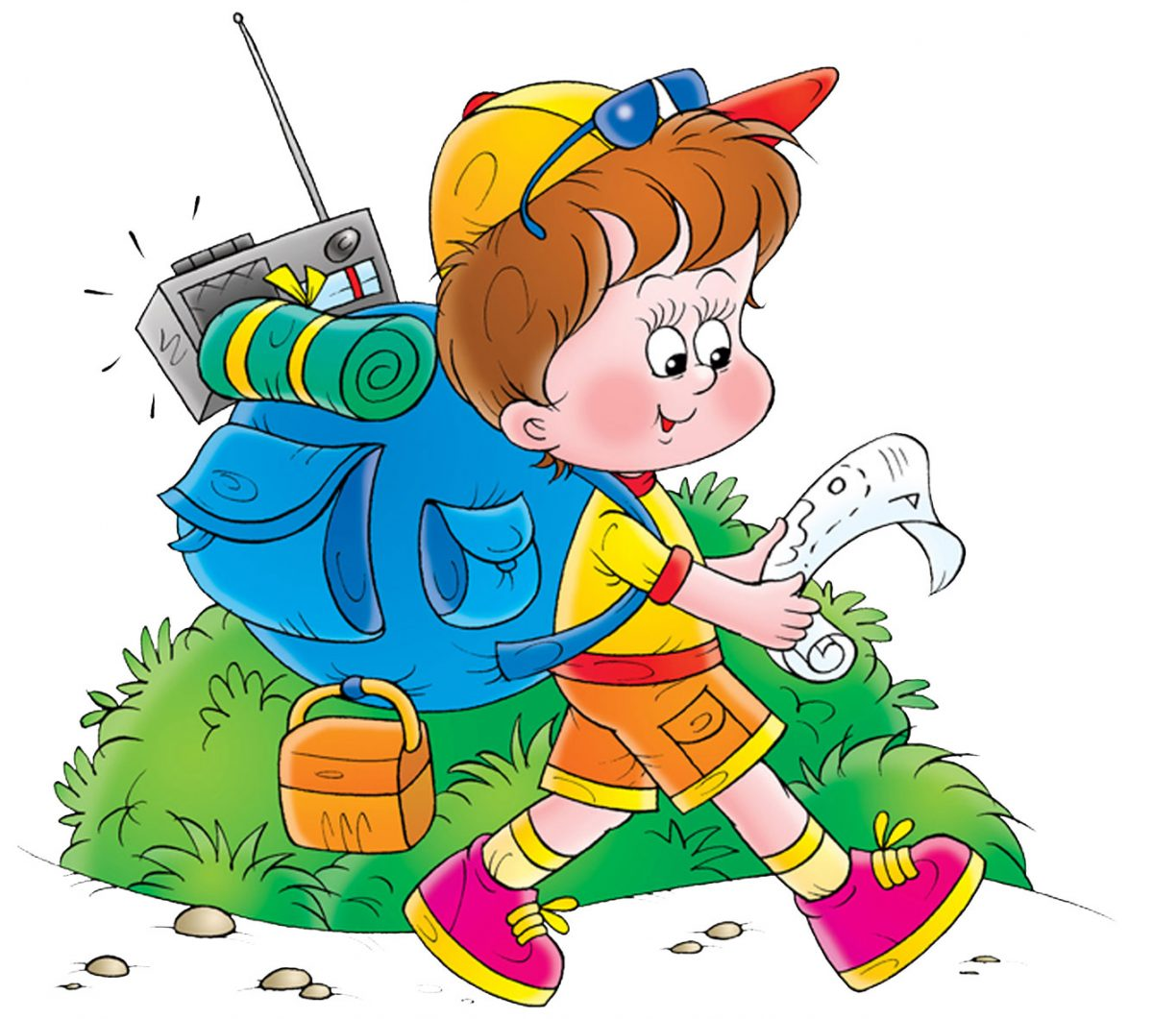

В чем польза туризма?

Во-первых, занятия туризмом, как средство физической культуры, несет важные образовательные, оздоровительные и воспитательные функции, способствует совершенствованию двигательной деятельности, улучшает физическую подготовленность, формирует значимые личностно-общественные, морально-волевые качества детей.

Во-вторых, именно туризму присущи коммуникативные функции и при целенаправленном педагогическом воздействии они могут играть значительную роль в решении задач нравственного воспитания.

В-третьих, средства туризма обладают большим познавательным потенциалом и помогают более эффективному и качественному усвоению знаний в соответствии с программными требованиями, а также развивать познавательные способности детей.

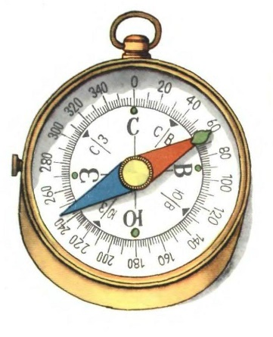

Что возьмем с собой в поход?

- компас

- вода

- перекус

- средства гигиены

- аптечка

- кружка

- ложка

- коврик

- рюкзак

- дождевик

- сменная одежда

- фонарик

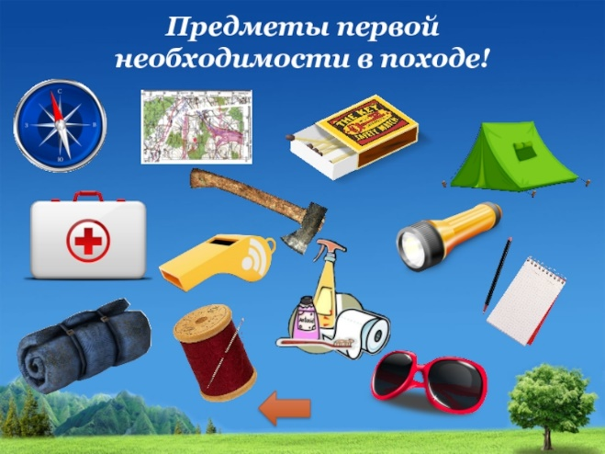

МАДОУ детский сад №64 «Колокольчик»

**ПАМЯТКА ТУРИСТА**

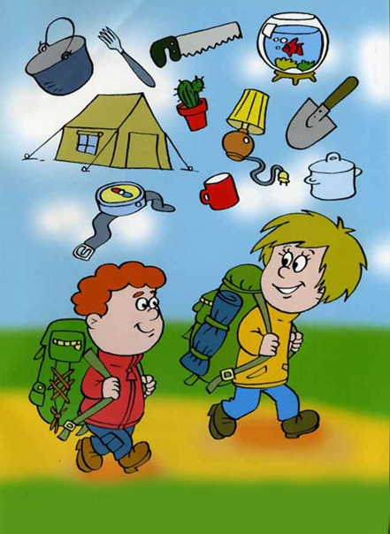

**Подготовила:**

**Егорова Н.В.**

**Улан-Удэ**

**2022**